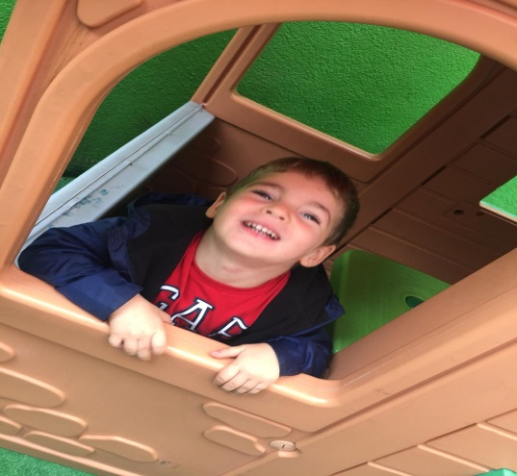
10 Kasım Atatürk’ü Anma
Atatürk ölmedi (Şarkı)
Atatürk ölmedi yüreğimde yaşıyor
Uygarlık savaşında bayrağı o taşıyor
Her gücü o aşıyor.
Türklüğe güç veren devrimler senin
Yurduma çizdiğin aydın yol senin
Gençlik senin sen gençliğinsin
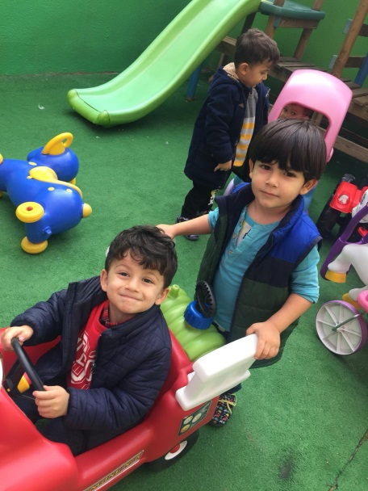
Saat 9’u 5 geçe (ŞİİR)
saat 9’u 5 geçe
atam dolma bahçede
gözlerini kapamış
bütün dünya ağlamış
doktor doktor kalksana
lambaları yaksana
atam elden gidiyor
çaresine baksana
uzun uzun kavaklar
dökülüyor yapraklar
ben atama doymadım
doysun kara topraklar
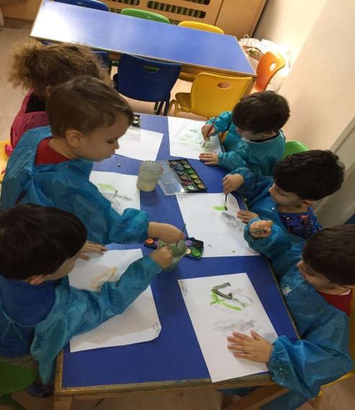
PARMAK OYUNLARI
Beş küçük asker
Beş küçük asker sırada duruyor
Üçü dimdik duruyor, ikisi oturuyor
Komutan geldi ve hepsi sıraya dizildi.

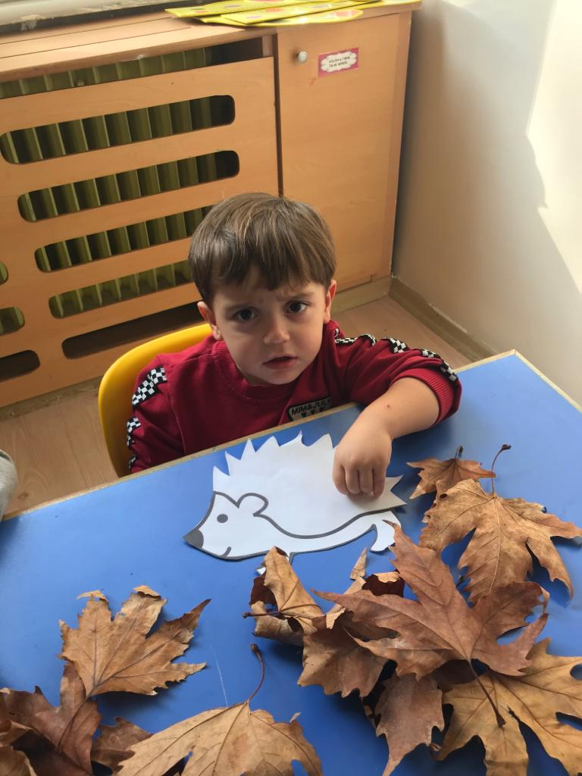
AĞIZ VE DİŞ SAĞLIĞI
Temizlik (ŞARKI)
Senin işin çürütmek kirli olan dişimi
Fırçalarım bende seni bitiririm işini
Mikropsun sen mikrop
Çok kirlisin çok kirli, başımıza dertler açarsın
Şampuanı gördüğünde hiç duramaz koşarsın
Mikropsun sen mikrop
Ah mikrop, vah mikrop
Başka yerde yat mikrop
Tertemizim mis gibi
Bulaşamazsın mikrop
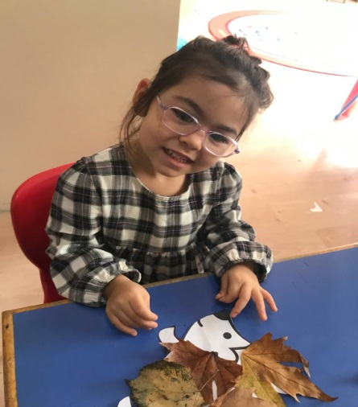
Dişler (ŞİİR)
Ön dişler, arka dişler
Ne çok iş işler
Yiyecekleri yutabilmek için
Küçültür, öğütür
Yiyecekler mideye hazır olarak gider.
ÖĞRETMENLER GÜNÜ
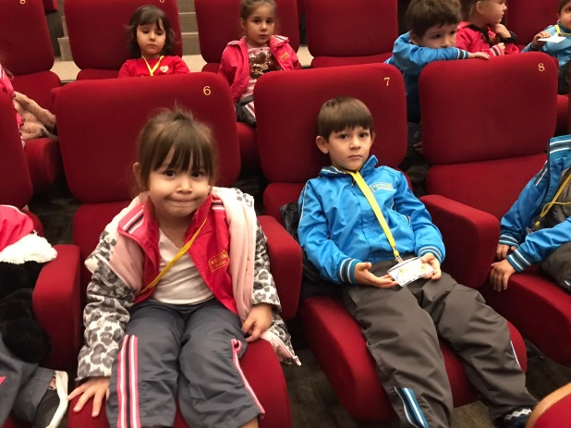
ÖĞRETMENİM (ŞARKI)
Öğretmenim canım benim canım benim
Seni ben pek çok pek çok severim
Sen bir ana sen bir baba
Her şey oldun artık bana
Okut, öğret ve nihayet
Yurda yarar bir insan et
ŞIP TIP(PARMAK OYUNU)
Şaplat şaplat şaplat şaplat şaplat (iki el birbirine vurularak şaplatılır.)
Şıklat şıklat şıklat şıklat şıklat (iki eldeki parmaklar şıklatılır.)
Döndür döndür döndür döndür döndür (iki eller öne arkaya doğru döndürülür.)
Salla salla salla salla salla (eller sallanır )
Uslu bir çocuk ol (bir işaret parmağı dudağa getirilerek sus işareti yapılır.)
Kollarını bağla (kollar göğsün üzerine toplanır.)
Arkana yaslan çiçek ol.. (arkaya doğru dik oturarak çiçek gibi olması istenir.)
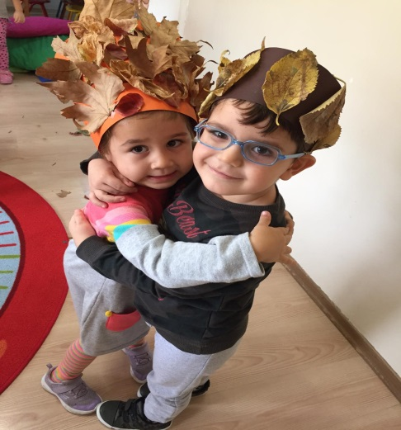
BİLMECELER
Başlatır o heceden, çıkarır hep yüceden
Çok oğlu çok kızı var, ne tatlı sözü var (ÖĞRETMEN)
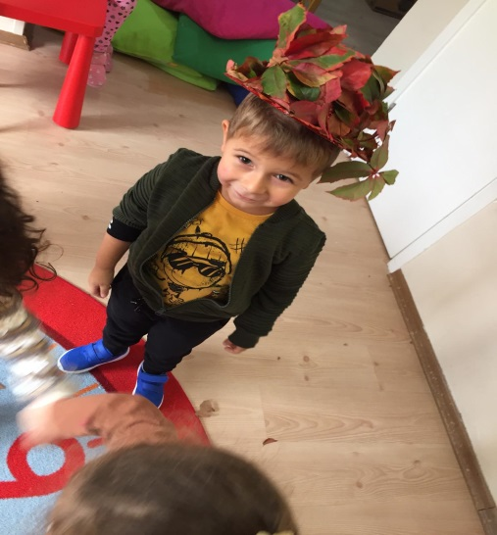

ÖĞRETMENİM (ŞİİR)
İlk gördüğüm günden beri
Kalbimde yalnız sen varsın
Bu sevgimi nasıl anlatsam bilmem ki
Her an hayalimde sen varsın öğretmenim
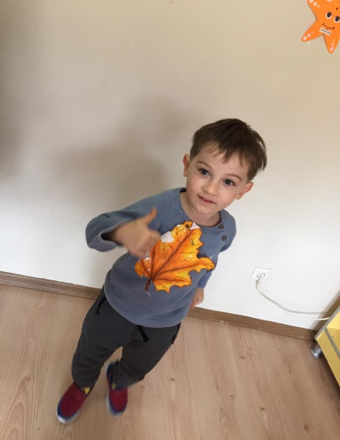
SONBAHAR
DÖRT MEVSİM (ŞARKI)
İlkbaharda çiçekler açılır açılır
İlkbaharda çiçekler böyle açılır
Yaz gelince denizde yüzeriz yüzeriz
Yaz gelince denizde böyle yüzeriz
Sonbaharda yapraklar dökülür dökülür
Sonbaharda yapraklar böyle dökülür
Kış gelince kar yağar üşürüz üşürüz
Kış gelince kar yağar böyle üşürüz"
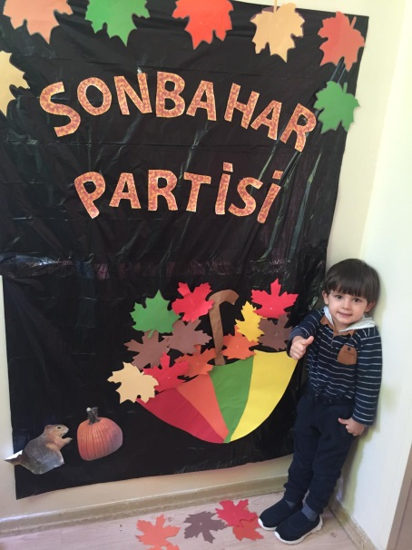
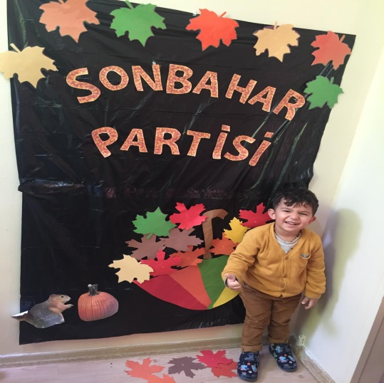

SONBAHAR (ŞARKI)
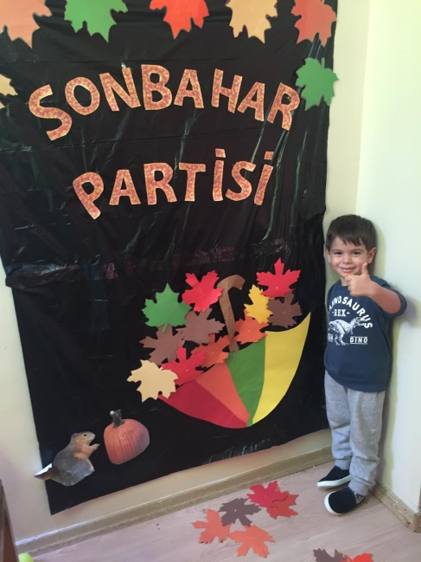
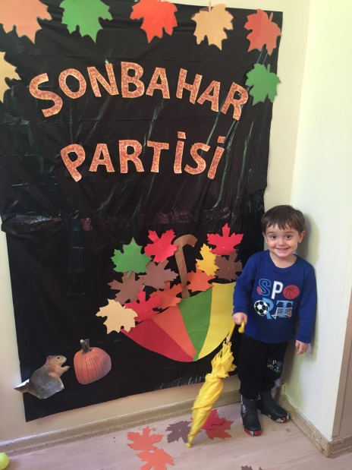
Rüzgar esiyor.
Vu vu vu vu vu vu
Şimşek çakıyor.
Şim şeke şim şek
Şimşek çakıyor
Şim şeke şim
Gök gürlüyor.
Gümbür gümbür gümbür güm
Gök gürlüyor.
Gümbür gümbür güm
Yağmur yağıyor.
Şıpır şıpır şıpır şıp
Yağmur yağıyor.
Şıpır şıpır şıp
Geldi sonbahar.
Sonbahar sonbahar
Geldi sonbahar.
Sonbahar sonbahar
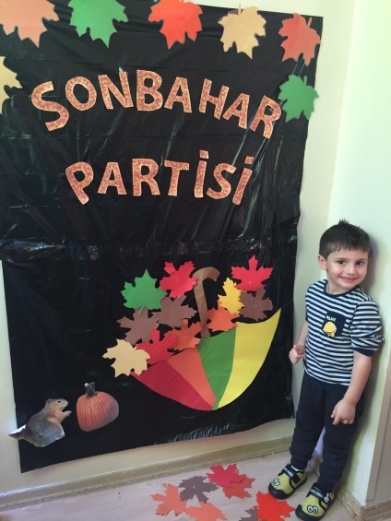

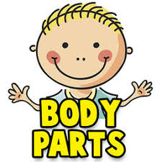
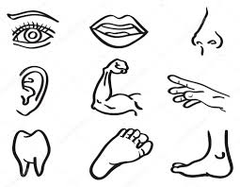
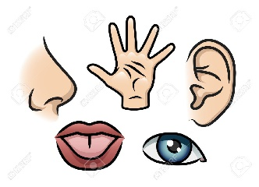
3yrs
IN NOVEMBER WE ARE GOING TO LEARN
My Body: ears (kulaklar), knees (dizler), toes (ayak parmakları), shoulders (omuzlar), chin (çene), fingers (parmaklar), hands (eller), Head (baş), eyes (gözler), nose (burun), mouth (ağız), neck (boyun) , foot (ayak), feet (ayaklar), legs (bacaklar), arms (kollar).
My Feelings: scared (korkmuş), happy (mutlu), sad (üzgün), surprised (şaşırmış), angry (kızgın).
Actions: wiggle my ears, clap my hands, shake my hands, blink my eyes, stomp my feet, pat my knees.

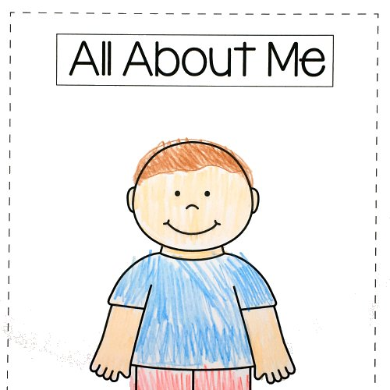

Language Aims
· I am …… (Happy, sad,…)

Storytime (Kitap Okuma):
We will read Polar Bear, Polar Bear What Do You Hear?” “”, ‘Winnie’s Magic Wand’.
(“Kutup Ayısı ’ve ‘ Winnie’ nin sihirli değneği’ hikayelerini okuyacağız.)

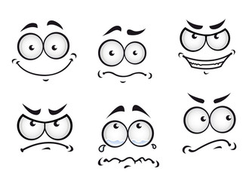



Music and Movement (Müzik ve Hareket):
We have sang and had fun with ‘Hokey Pokey’.
(Hokey Pokey şarkısını eğlenerek söyledik.)
Creative activities in English (İngilizce yaratıcı etkinlikler)
We have learned about our body parts. (Vücut bölümlerinizin adlarını öğrendik.)

Revision
How are you? I’m fine, thank you.
the weather: Sunny, rainy, stormy, snowy, windy, cloudy
Colors: Green, orange, red, yellow, pink, purple, Blue
Numbers: 1- 20
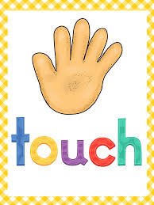


Songs
One little finger
What’s the weather like today?
Hokey Pokey
Head and Shoulders
If you are happy
Open and shut them
Shake and move

November Plan 2019 Şarmaşık
Sprechen(Diyaloglar )
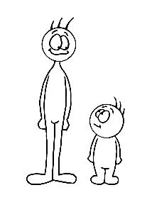
Vokabeln ( Kelimeler)
Gross, klein , langsam , schnell (Büyük ,küçük, hızlı ,yavaş )
Geschichte des Monats
LEON UN LOTTA
Ativitæten (Aktiviteler-Oyunlar )
Schuh Salat
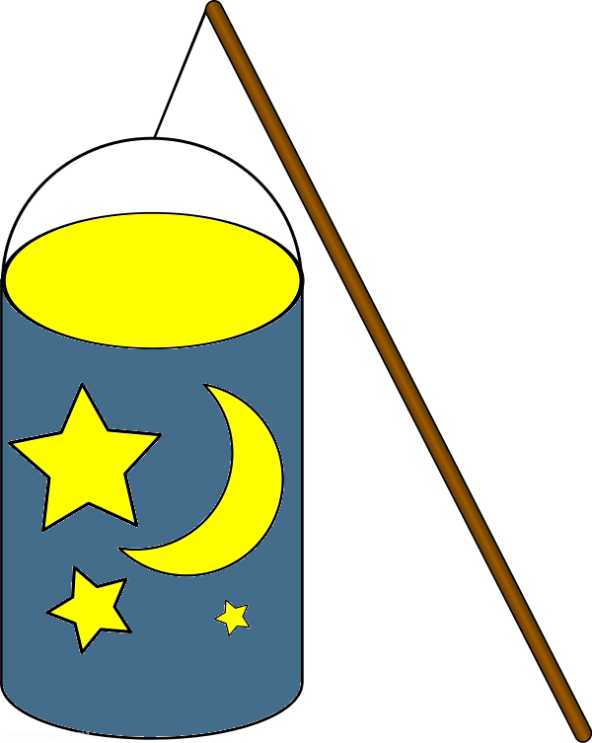Laterne (Fener Yapımı ve Anlamı )
Sk. Martin ve Hikayesi
Lieder (şarkılar)
Laterne ..Laterne
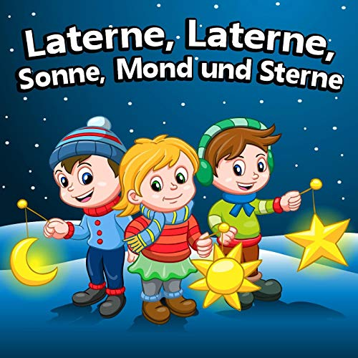
Arbeitsblætter(Çalışmalar)
Memory (Eşleştirmeler ) Laterne Basteln (Fener Yapımı)Malen ( Boyama )
Erinnerungen ( Hatırlatma)
Wie heisst du ? Wie geht es dir ?
Zahlen 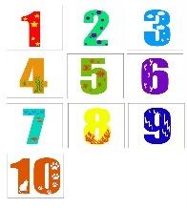

MÜZİK

CARNEVALİTO DANSI
Müzik 2 cümle.
Hikaye: Dağın tepesinde evleri olan insanların dağların eteklerindeki tarlalarından topladıkları ürünlerin çuvallara doldurulup evlerine taşınması hikayesinin beden perküsyonuyla, dansla, enstrümanlarla çalışılması.

MIKNATIS DANSI
Üç müzik cümlesinden oluşan müzikle çok yavaş, orta hız ve hızlı çalışmaları, bu konularla ilgili oyunlar, beden perküsyonu, dans ve enstrüman kullanarak pekiştirme…

BİRİCİK ÖĞRETMENİM | ÇALGILAR
Daha yaşım dolmadan  Okula başlamadan  Tanıtmışlardı seni biricik çğretmenim.  Güzel şarkı söylüyor  Resimler yapıyorum,  Hepsi senin eserin,  Biricik öğretmenim. | Marakası salla  Yukarıda salla aşağıda salla  Kastanyeti çal çal  Yukarıda çal çal aşağıda çal çal  Kabasayı çal çal  Yukarıda çal çal aşağıda çal çal  Tüm enstrümanlara uyarlanır.

FOLKLÖR

Halk Oyunları Dersi Tanım ve Amaçları
Anaokulumuzda verilen dans eğitimi çocuklarda fiziksel olarak gelişim sağlamakla beraber, çocuğun kendi vücudunu tanımasına yardımcı olur. Çocuklar, dans ederken bireysel olarak sorumluluk almayı ve takımla beraber uyum içinde hareket etmeyi öğrenmektedir. Dans aynı zamanda fiziksel gelişimlerinin hızlı olduğu bu dönemde daha esnek, zarif ve estetik bir duruş kazandırmaktadır. Bu ders sosyal olarak gelişmelerine yardımcı olurken özgüven kazanmalarını sağlamaktadır.
Halk oyunları dersi aşağıdaki yöntemler ve hedefler doğrultusunda uygulanmaktadır.
• Dans adımları öncesinde streching egzersizlerini yaptırmak
• Esneklik ve çeviklik kazandırmak amacıyla öğrencilere takım oyunları oynatmak
• Tekrara dayalı dans adımları ile bedensel dayanıklılığı arttırmak
• Dans hareketleri ile beden ve zekâ koordinasyonunu geliştirmek
• Müzik ve dans arasındaki ilişkiyi kavratarak öğrencinin ritim duygusunu geliştirmek
• Öğrencinin kondisyonunu ve dayanıklılığını arttırmak
• Öğrencinin geleneksel dansları öğrenerek milli oyunlar hakkında bilgi edinmesini sağlamak
• Başarmanın geliştirdiği özgüven duygusuyla kendini daha iyi ve mutlu hissetmesini sağlamak
• Öğrencinin sosyalleşmesine katkıda bulunmak

BALE

Dansın temeli olan, balenin başlangıç pozisyonlarını ve esneme hareketlerini tekrar ettiğimiz bu ayda ‘rock’n roll’ dansını inceledik ve temel adımları üzerinde çalıştık.
Emprovize dans çalışması ile yaratıcılığımızı bedene yansıtan çalışmalar yaptık.

Yaygın Ebeveyn Tutumları ve Çocuk Yetiştirirken Dikkat Edilmesi Gerekenler
Aile çocuğun ilk sosyal deneyimlerini edindiği yerdir. Çocuk okul öncesi dönemde anne babayla özdeşim kurulduğu için, ebeveynlerin tutumları sağlıklı ise çocuğun benimsediği tutum da sağlıklı olacaktır. Çocuğun kişilik özelliğinin belirlenmesinde, sorun çözme becelerinin gelişiminde ve çevresiyle etkileşiminde anne babanın tutumu büyük öneme sahiptir. Çocuk anne baba tutumlarına ve gelen geri bildirimleri taklit ederek davranış becerileri geliştirir.
Anne ve babanın çocuklarına karşı en yaygın tutum ve davranış biçimleri;
Aşırı Koruyucu Anne Baba Tutumu
Aşırı koruyucu anne baba tutumunu benimseyen ebeveyn çocuğuna müdahaleci yaklaşır ve çocuğunu sürekli kontrol eder. Çocuk, sürekli anne babası tarafından engellemelerle karşılaşır. Anne baba, çocuğun kendini tanımasına, geliştirmesine fırsat vermez. Çocuk, anne babaya bağımlı olur, tek başına hareket etmekten korkar. Bu çocuklar ileriki yaşamlarında bağımsız davranmakta, yeteneklerini açığa çıkarıp kendisini gerçekleştirmekte sorun yaşayabilirler.
Aşırı Baskıcı Anne Baba Tutumu
Aşırı baskıcı tutumu benimseyen ebeveyn çocuğuna sürekli baskı uygular. Çocuğun kişiliğini hiçe sayarlar. Çocuk kendilerine itaat etmediğinde çocuğa fiziksel şiddet uygular, baskı gösterir, suçlar veya cezalandırırlar. Yapılan araştırmalar, aşırı baskı ve disiplin ile büyüyen çocukların kendilerine güvenmediklerini ortaya koymaktadır.
Çocuk Merkezli Tutum
Çocuk merkezli tutumu benimseyen ebeveyn çocuğun her dediğini yapar, çocuğun istekleri ebeveyn için emir niteliği taşımaktadır. Anne baba çocuğuna boyun eğip onun egemenliğini kabul eder. Her istediği olan çocuk, okul gibi bir ortama girdiğinde uyum konusunda güçlük yaşayabilir ve kurallar karşısında zorlanabilir.
İlgisiz ve Kayıtsız Tutum
Anne baba tarafından çocuğun dışlanması ve yalnız bırakılmasıdır. Dışlanan, yalnız bırakılan çocuk da saldırganlık eğilimleri gözlenebilir.
Dengesiz ve Kararsız Tutum
Anne baba tutarsız davranmaktadır. Birinin “evet” dediğine diğeri “hayır” demektedir. Ebeveynden birinin koyduğu kuralı diğer ebeveyn ihlal eder. Çocuğun yanında anne baba arasında bir çatışma yaşanır. Bu durumda çocukta iç çatışmaların gelişmesine neden olabilir.

Güven Verici, Destekleyici, Hoşgörülü Tutum
Anne babanın çocuğu desteklemesi, arzu ve isteklerini gerçekleştirmesine izin vermesi bunun yanı sıra bazı kısıtlamaları da koyması anlamına gelmektedir. Anne babanın hoşgörülü tutumu, kendine güvenen bir birey olmasına yardım eder. Sevgi ve hoşgörü ile büyüyen çocuk, yeteneklerinin farkına varır ve kendini geliştirir. Böyle bir ortamda büyüyen çocuk, işbirliğine hazır, dengeli, mutlu ve arkadaş canlısı özellikler gösterir.
Demokratik Anne Baba Tutumu
Anne baba çocuğun temel ihtiyaçlarının karşılanmasının yanı sıra çocuğuna sevgi de göstermektedir. Bu tutumu benimseyen ailelerde çocuğa eşit koşullar sağlanmakta, karar alırken çocuğunda fikri alınmaktadır. Çocuğun yaşına göre sorumluluk verilmektedir. Aile çocuğun yeteneklerini açığa çıkarmasına fırsat tanımaktadır. Demokratik ailenin katı kuralları yoktur, bazı sınırlar koyara, prensipleri vardır. Başarılar ödüllendirilir, başarısızlıklar cezalandırılmaz. Demokratik bir aile ortamında yetişen çocuklar, rahat, bağımsız, kendisini ifade edebilen, girişimci, sorumluluk alabilen, temel güven duygusu gelişmiş kişilerdir.

Anne baba tutumlarının nasıl olacağını etkileyen çeşitli faktörler vardır. Anne ve babanın kişilik özellikleri, anne ve babanın yaşı, anne ve babanın genel evlilik uyumu, aile içinde ölüm ya da ayrılıklar (boşanma dışında), planlanmış / planlanmamış çocuk olma, çocuğun doğuştan getirdiği özellikler, çocuğun anomali ya da hastalıkla doğuyor olması ya da sonradan kronik / ölümcül bir hastalığa yakalanması gibi faktörler ebeveyn tutumlarını etkilemektedir.
Yaşadığımız şartlarda olumlu davranışlar gösteren, özgüven sahibi çocuklar yetiştirmek için öncellikle ebeveyn olarak tutumunuzun nasıl olduğunu ve sizi etkileyen durumları fark etmeye çalışın.
- Etkili iletişim kurabilmek için çocuğunuza zaman ayırın.
- Aşağılamak, suçlamak, çocuk adına karar vermek yerine çocuğunuzu dinleyin.
- Çocuğunuza karşı davranışlarınızda tutarlı olun. Kendi içinizde ya da anne ve baba arasındaki tutarsızlık çocuğunuzu ‘doğruyu’ bulma konusunda zorlar.
- Çocuğunuzu başka çocuklarla karşılaştırmayın.
- Çocuk anne ve babası tarafından önemsenmek ve değerli bir insan olarak görülme ihtiyacındadır.
- Çocuğun olumlu değerler kazanmasına; ebeveynlerinin cezalandırıcı olmayan, dinlemeyi ve açıklamayı benimseyen tutumu olanak sağlar.

